Лабораторная работа 3
Заполнение таблиц. Импорт данных в таблицы
Цель работы: получить навыки заполнения таблиц
- путем непосредственного ввода данных в таблицы;
- импортом данных из внешних файлов;
- заполнения таблиц средствами языка SQL.

Перед выполнением лабораторной работы проверьте региональные настройки

- Проверьте параметры даты

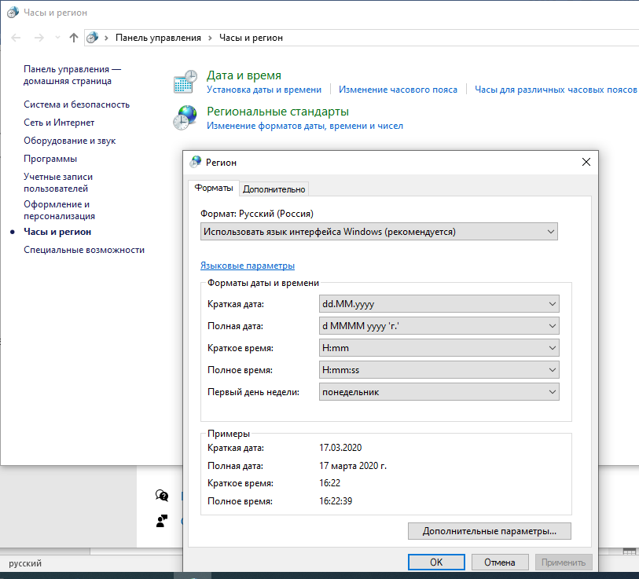

- Нажмите кнопку Дополнительные параметры
- разделитель целой и дробной части - . (точка)
- разделитель элементов спичка -, (запятая)
- количество дробных знаков -2

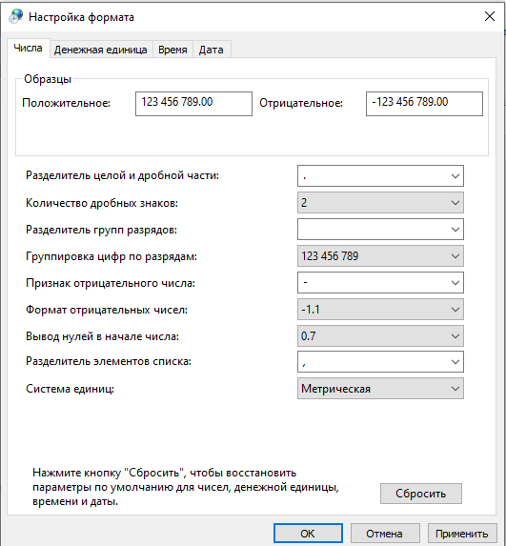

- Кнопка Применить→ OK

  - Импорт данных из MS Excel
MS Access 2007 MS Access 2010 и выше
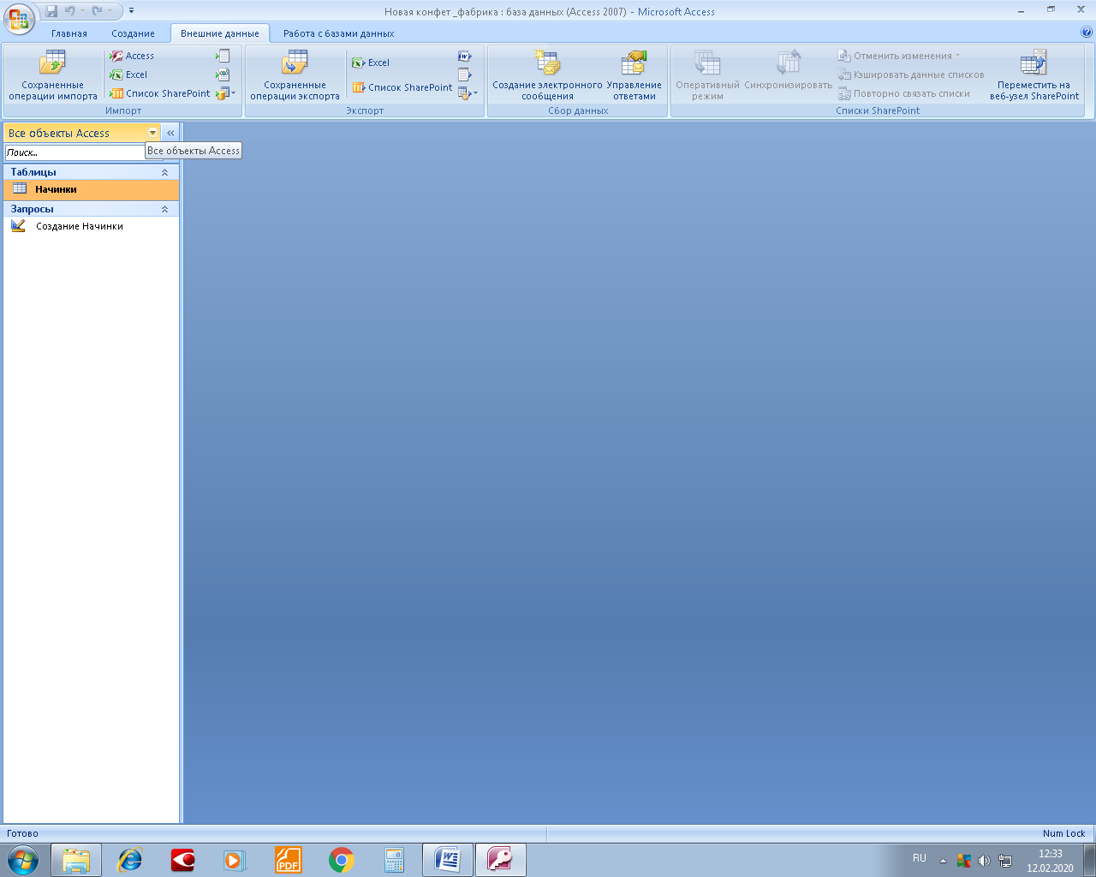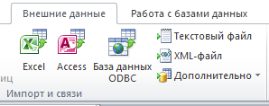

  - Импорт данных их файла Начинки.xlsx
- Убедитесь, что таблица Начинки закрыта;
- Меню Внешние данныеà группа Импорт( Импорт и связи) →кнопка ЭУ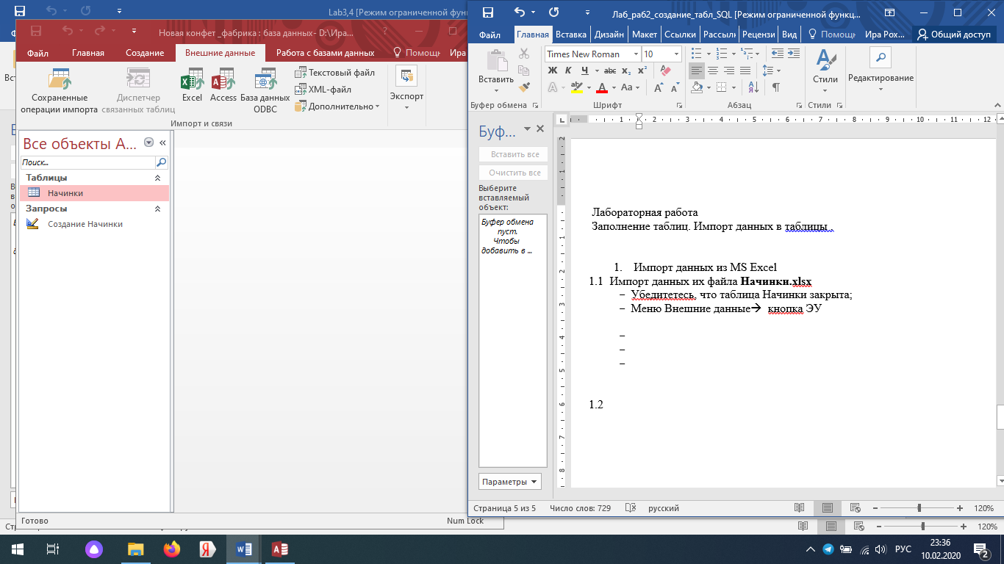
Далее следуйте шагам мастера импорта
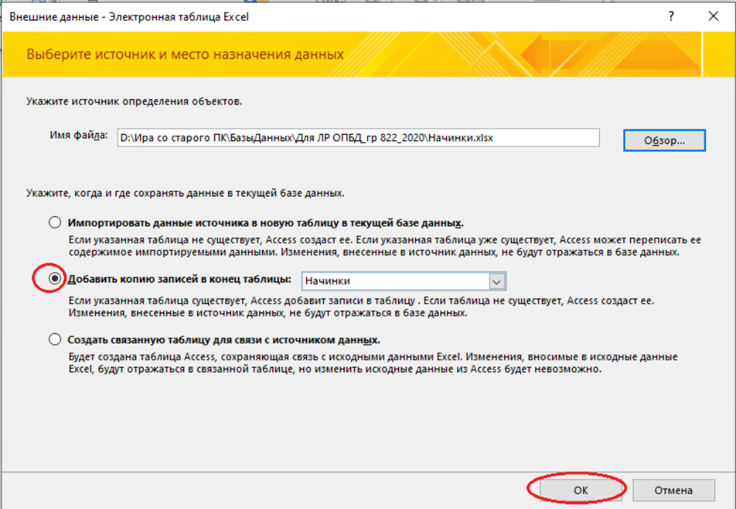
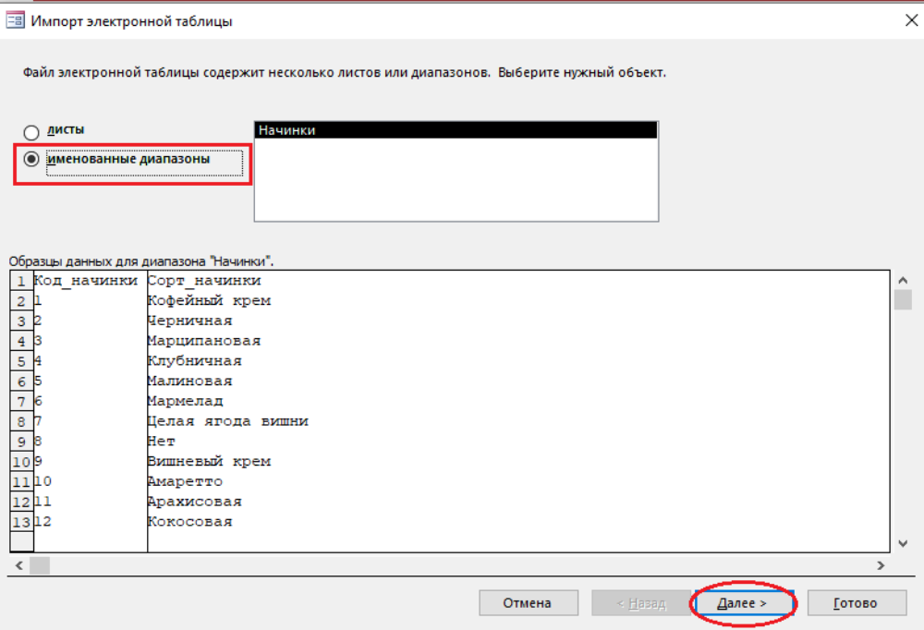
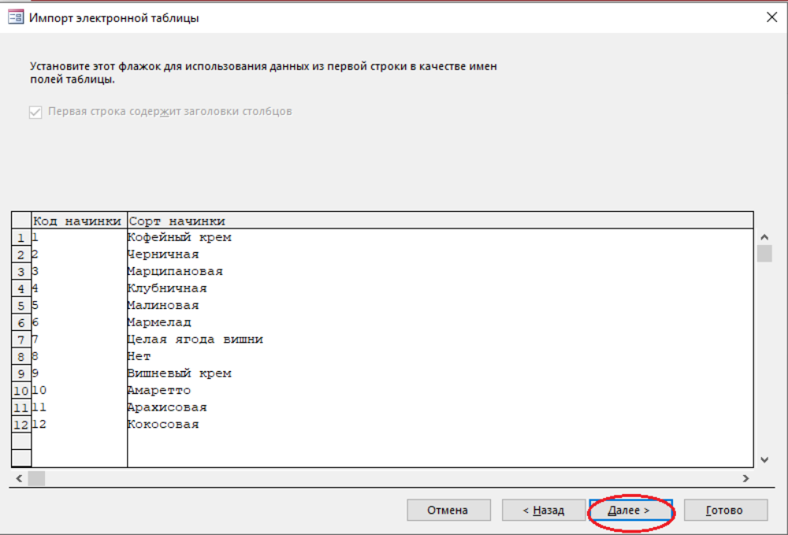
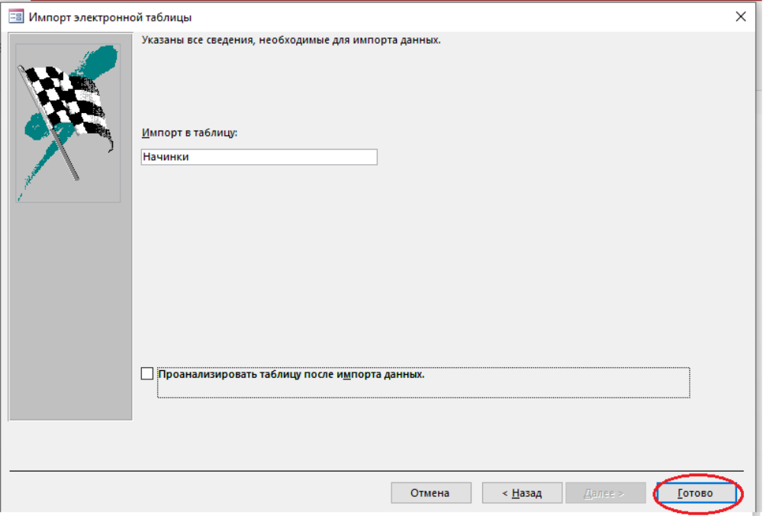
Результат импорта
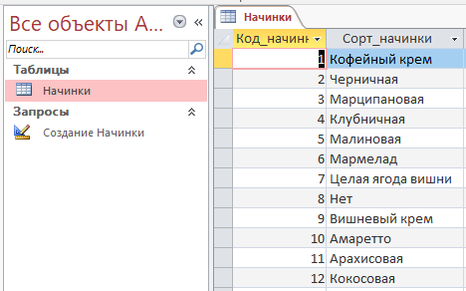
  - Импорт данных из текстового файла или 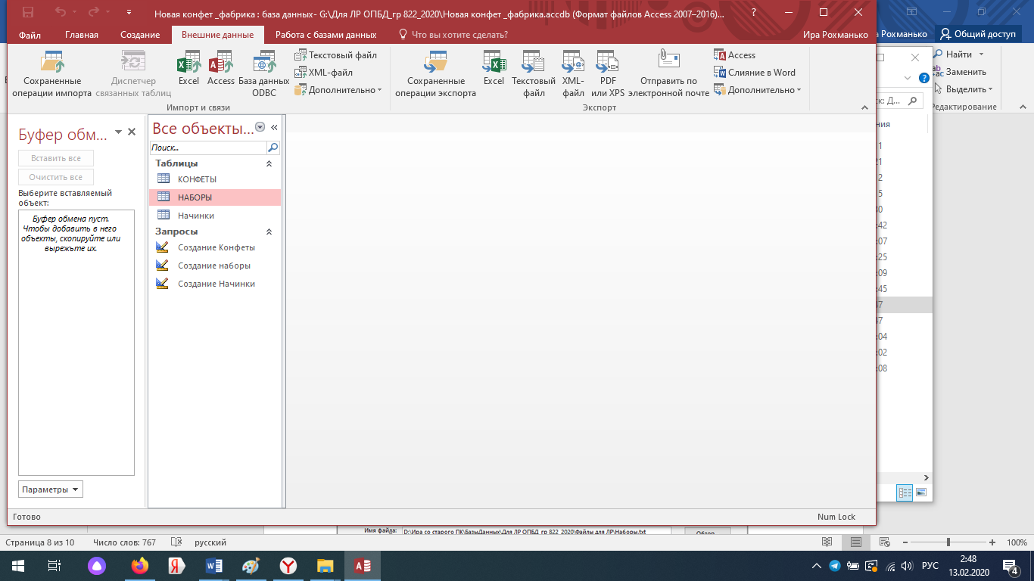
Добавьте данные в таблицу Наборы из файла Наборы.txt.
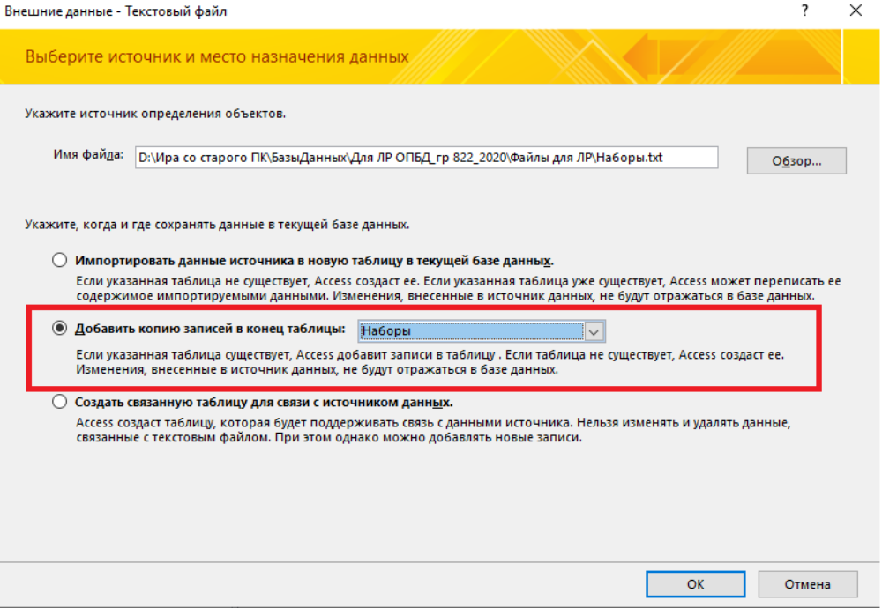
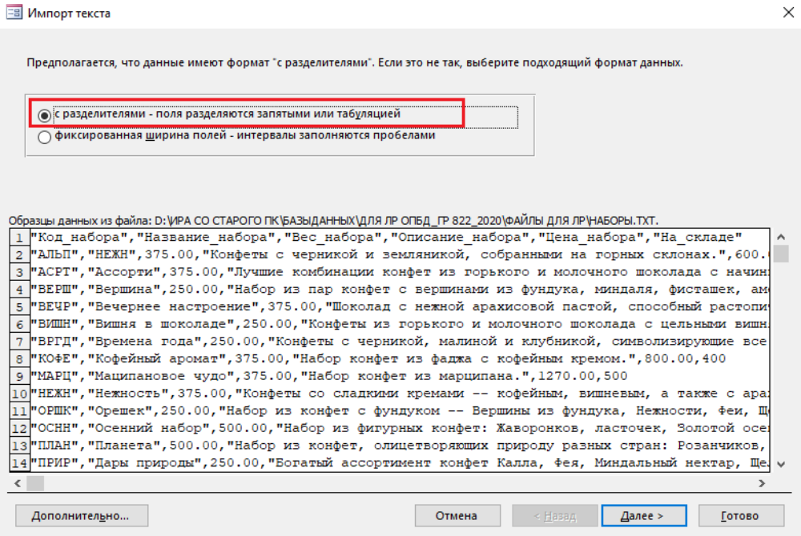

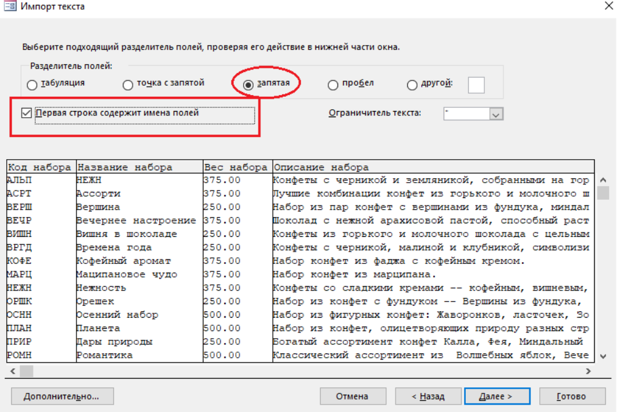
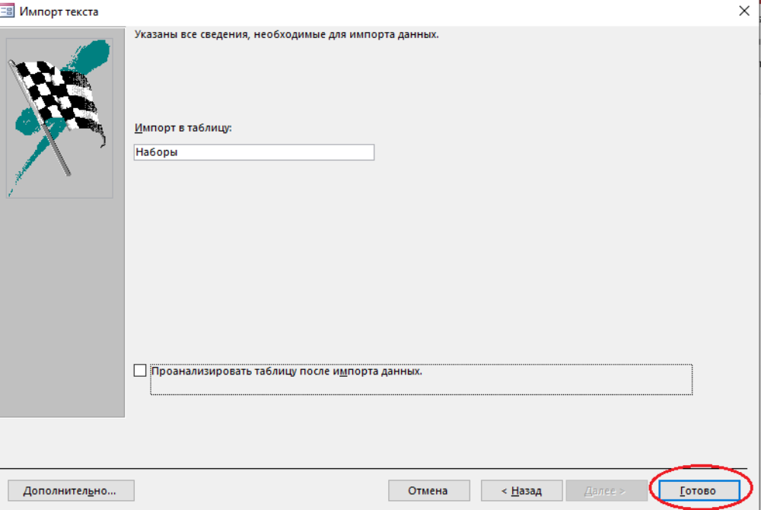

  - Заполнение таблицы Типы_кредитных_карт вручную.
Откройте таблицу в режиме таблицы и заполните данными.

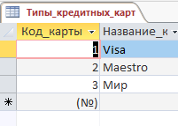

1.4 Аналогично п.1.1 и 1.2 заполните данными путём импорта данных оставшиеся таблицы.

1.5 Добавьте в таблицу Заказы поле Код_сотрудника, т.к. сотрудник принимает у заказчика заказы.
- Создайте запрос на изменение структуры таблицы Заказы, добавив новый столбец Сотрудник. Сохраните под именем Добавление Сотрудника

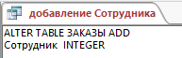

- Запустите его на выполнение.
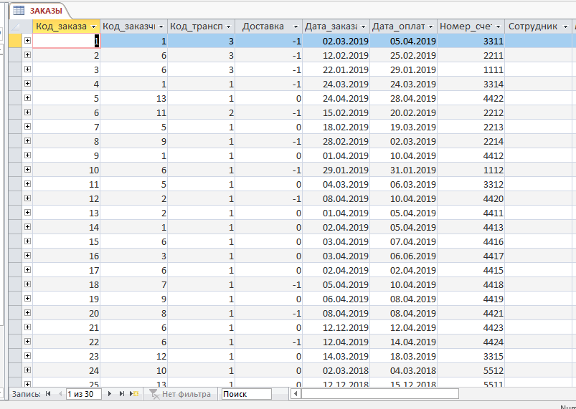
- Установите связь между таблицей Сотрудники и ЗАКАЗЫ, создав запрос на добавление связи. Сохраните запрос с именем Добавить связь ЗАКАЗЫ

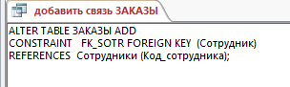
- Откройте схему базы данных и убедитесь, что создалась новая связь между таблицами ЗАКАЗЫ и Сотрудники

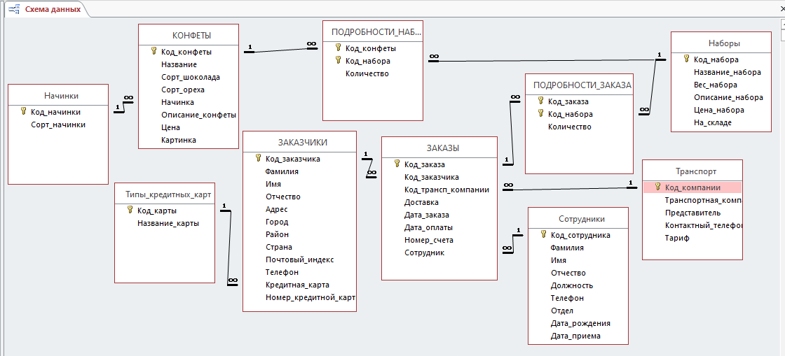

- Откройте таблицу ЗАКАЗЫ в режиме конструктора →выберите поле Сотрудник →свойства поля вкладка Подстановка →свойство Источник строк →запустите построитель Запросов, нажав на кнопку троеточие
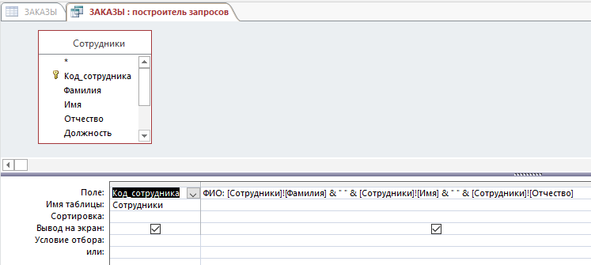

- Задайте следующие свойства

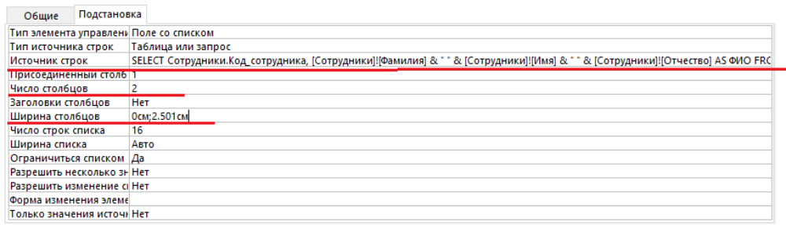
- Перейдите в режим таблицы и заполните столбец Сотрудник из поля со списком

Содержание отчета:
- Название работы
- Цель работы
- Последовательность импорта данных ( шаги мастеров)
- Запросы на изменение структуры таблицы ЗАКАЗЫ
- Схема базы данных

